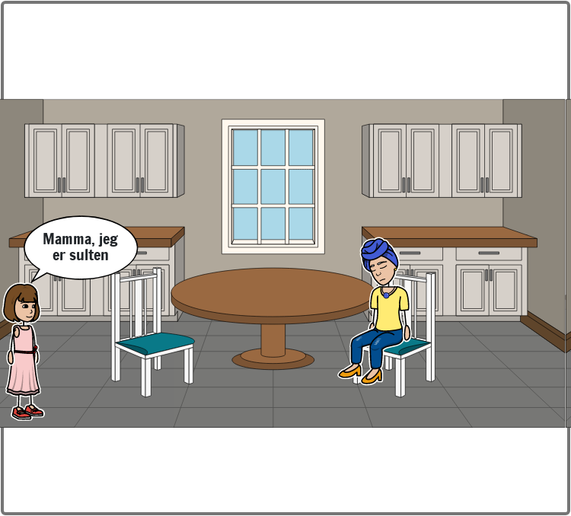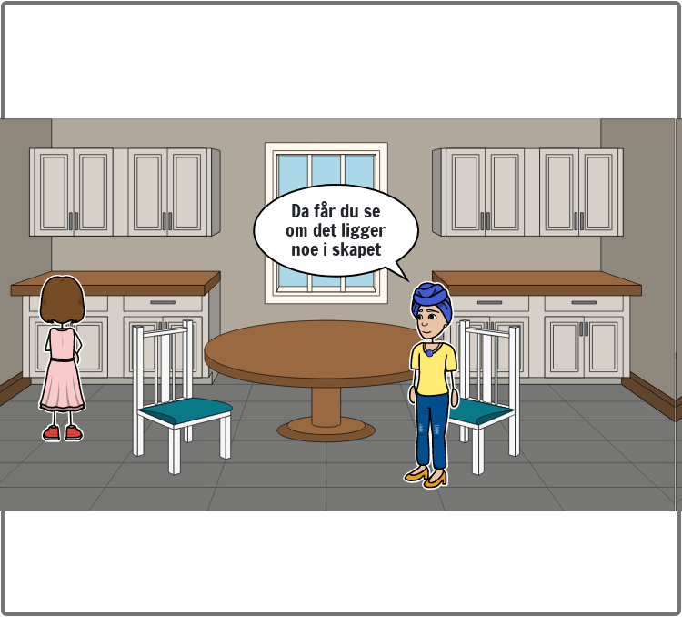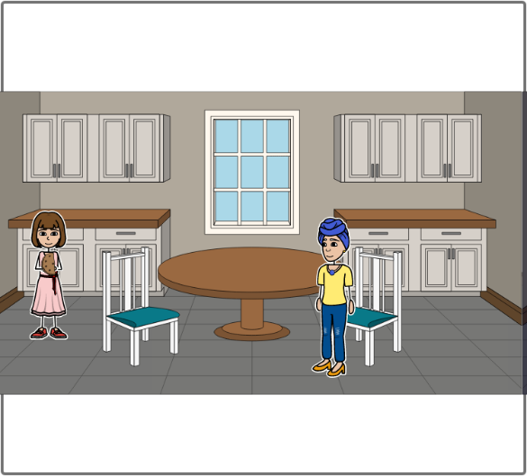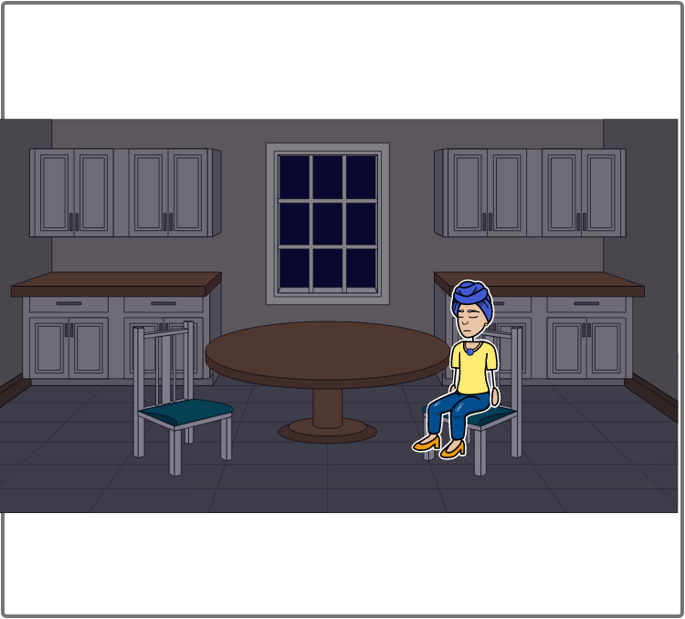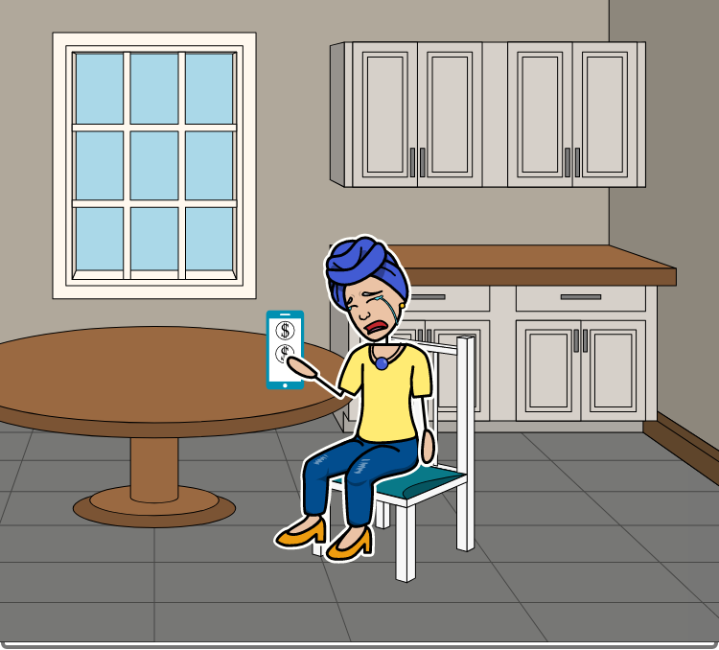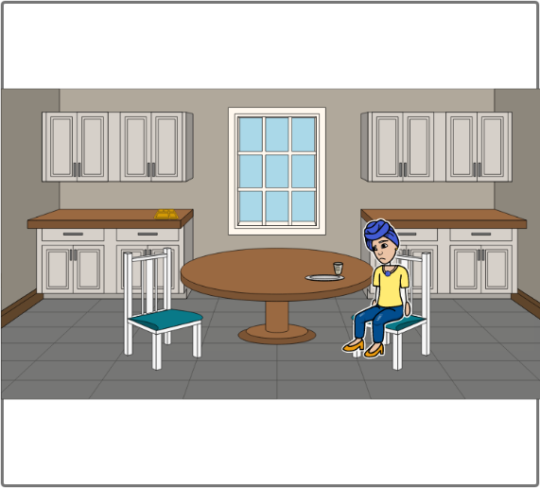

Mor tenker på hvordan hun skal få betalt regningen og kjøpt mat med budsjettet hun har.

Datteren kommer og vil ha mat

Datteren blir bedt om å finne noe I skapet

Datteren finner en halv kjeks som hun tar

Mor fikk en regning, og er fortvilet.

Mor får e-post

Mor sitter og spiser litt rester fra dagen før